**Социальная структура российского общества.**

**Доклад**

Изменения, произошедшие в России за последние несколько лет не могли не сказаться на стратификационной структуре общества. Эти изменения обусловлены целым рядом причин различного характера. Современная ситуация, когда общество находится в состоянии переходности, становлении, характеризуется неустоявшейся системой общественных отношений. Нет достаточной четкости в социальной дифференциации, и, соответственно, в определенности индивидуальных и групповых интересов. Многие еще не самоопределились, не осознали своих интересов. То же самое относится и к социальным общностям.

Современные изменения социальной структуры в России обуславливают два разнонаправленных процесса; усложнение социальной дифференциации и ее упрощение. Усложнение происходит вследствие возникновения новых форм собственности (смешанной, частной, акционерной, кооперативной и др.), а упрощение – вследствие исчезновения номенклатуры с неинституциализироваными видами привилегий, иерархизации собственников по величине дохода, большей или меньшей свободы, саморегуляции, самореализации и др., то есть в связи с формированием экономических классов.

Следовательно, если раньше основным дифференцирующим критерием являлось место в структуре властных отношений, то сейчас таким критерием становится имущественное неравенство, хотя первый не утратил своего существенного значения.

«Социальная структура современного российского общества характеризуется крайней социальной неустойчивостью, как на уровне процессов, происходящих внутри социальных групп и между ними, так и на уровне самосознания личностью своего места в системе социальной иерархии. Идет активный процесс «размывания» традиционных групп населения; происходит становление новых видов межгрупповой интеграции по формам собственности, доходам, включенности во властные структуры, социальной самоидентификации».

В настоящее время в социальной структуре российского общества мы наблюдаем сосуществование старых, «регламентированных» классов и слоев и появление новых, тогда как современные западные общества базируют свой общественный порядок и парламентскую демократию на институте частной собственности и среднем классе, поддерживаемых системой стратификации, выполняющей роль инструмента собственного контроля. Следовательно, вопрос сегодня заключается и том, может ли в ближайшей перспективе в России сформироваться достаточно мощный средний класс, ориентированный на демократические ценности. Социально-психологические предпосылки формирования «среднего класса» можно оценить по ценностным ориентациям, установкам населения, престижу принадлежности к среднему слою.   
Сегодня важной характеристикой общества является его социальная поляризация, расслоение на бедных и богатых. По данным исследований, соотношение душевых денежных доходов 10% самых богатых и 10% самых бедных россиян составляет около 15 раз. Однако эти цифры не учитывают те несколько процентов сверхбогатого населения, данных о которых статистика не имеет.

Сегодня доминирует установка большинства занятого населения на «твердую», гарантированную зарплату как единственно приемлемый вид дохода. Другие его виды - предпринимательский доход, доход на активы, равно как и возможность пользоваться кредитом, кажутся призрачными, ненадежными, а многим — просто спекулятивными, и в силу этого неприемлемыми.

Смена форм собственности на средства производства послужила основой для реформирования социальной системы в России. Интенсивное разгосударствление предприятий, работающих во всех отраслях экономики, особенно в торговле и промышленном производстве, привело к оттоку из государственного сектора занятого населения. Этот процесс стал экономическим фундаментом формирования прежде всего класса отечественной буржуазии, которая уже сегодня может быть дифференцирована но сферам вложения капитала (промышленная, торговая, финансовая), по характеру деятельности: предприниматели (обычно собственники), бизнес-слой (в том числе мелкий бизнес), менеджеры (наемные работники) и по уровню доходов (богатств).

Современную социальную структуру российского общества нельзя рассматривать как стабильное, устойчивое явление. Продолжаются радикальные изменения в отношениях собственности, распределения, общественной организации труда, в тенденциях и направлениях социальной мобильности. Трансформационные процессы привели к возникновению новых социальных общностей, их взаимосвязей, иерархии. Преобразования в 90-х годах XX в. качественно преобразили социально-структурные и другие отношения, крайне обострив и углубив имущественную дифференциацию, поляризовав интересы и политические предпочтения социальных групп. На смену огосударствленной экономике пришла экономика многосекторная, с широким спектром форм - государственной, частной, муниципальной, арендной, акционерной, смешанной и т. д. Так, на конец 2006 года доминирующей формой собственности являлась частная - 47,9%, затем государственная и муниципальная - 37,4%, смешанная российско-иностранная - 13,9%, собственность общественных и религиозных организаций - 0,8%. Разгосударствление и приватизация привели к рождению новой социальной структуры, где на разных полюсах размещаются владельцы материальных элементов труда, средств производства и информации и те, кто ими не владеет.

Множественность форм собственности порождает новые формы социальной дифференциации, ставит собственника и работника в объективно неравное положение к средствам производства, формирует сложный комплекс новых классовых и социально-экономических интересов. Эти интересы еще окончательно не выкристаллизовались, они, как и их носители, в новых рыночных отношениях пока находятся в стадии становления. Численность занятых в частном секторе за последние 10 лет возросла более чем в 2 раза. Это означает, что произошло изменение не только экономического и юридического статусов предприятий, но и экономического и социального положения работников, занятых на этих предприятиях. Российские социологи большое внимание уделяют изучению процесса формирования социальной модели современного российского общества. Под моделью понимается складывающаяся или уже сложившаяся система отношений между социальными группами (стратами), основанная на различных взаимосвязях статусных позиций этих групп: экономических, политических, социокультурных и т.д. Социальную трансформацию общества сегодня характеризуют не только появление ранее не существовавших страт в системе стратификации - прежде всего класса крупных и средних собственников, слоя «новых бедных», маргиналов, безработных, но и соответствующая адаптация этих слоев ко вновь возникающим статусно-ролевым функциям, переориентация социальной и личной идентичности.

Акцент в разные годы делался на различных аспектах структурного неравенства, на его углублении, на социальной поляризации и маргинализации общества, на интеграции и дезинтеграции социального пространства; на проблемах формирования среднего класса; властных отношениях; автономии труда в социально-производственных структурах. Чтобы составить достаточно полное представление о процессах, происходящих в социально-структурной сфере российского общества, надо рассмотреть тенденции и масштабы формирования различных социальных элементов, социальных общностей, динамика которых детерминирована качественными изменениями в отношениях собственности, власти, в уровне доходов различных социальных групп и слоев, законами структурной перестройки хозяйства и занятости населения. Известно, что определенная часть занятого населения в результате отраслевых сдвигов в экономике страны, кризиса, затронувшего целые группы производств, осталась вне сферы занятости, приобрела статус безработных. На сегодня это 8% активного населения России. Появление этого слоя существенно влияет вообще на качество жизни всего населения. Но в то же время, изменив статус занятости, эта часть населения сформировала черты групповой определенности со своими ценностно-нормативными установками, структурой потребления, качеством и образом жизни, идентификационными предпочтениями и жизненными ценностями. Таким образом, произошла реализация целого комплекса новых социально-групповых процессов, становление феномена группового сознания и групповой консолидации и интеграции.

Формируются совершенно различные социальные и социально-психологические типы личности. Противоречия между ними охватывают многообразные стороны жизнедеятельности: труд и сферу трудовой мотивации, материальное положение и в целом качество жизни. В то же время изменения в системе отношений собственности формируют экономическую самостоятельность различных групп граждан, качественно новые трудовые ассоциации, характеризующиеся относительной закрытостью корпораций собственников, акционеров и др. Сегодня наиболее интегральной характеристикой, комплексно; отражающей положение людей в различных подструктурах общества, является материальное положение. Налицо резкое и все усиливающееся расслоение населения страны на значительную группу бедных (около 35%), малообеспеченных (30%) и среднеобеспеченных (21%), высокообеспеченных - около 10% и богатых - 5%. По данным социологических исследований, это соотношение (хотя по регионам оно и колеблется) приводит к социальной поляризации общества и не способствует его интеграции, гармонии и толерантности. Социальная структура современного российского общества носит классово-слоевой характер. Четко выделяется класс собственников и класс наемных работников, которые все еще находятся в процессе становления.

   В условиях бедности, включая состояние нищеты, сегодня в России живет почти каждый четвертый. При этом сопоставление российских и общеевропейских данных показывает: при всех объективных различиях между численностью бедных в европейских странах и в России жесткое отрицание европейцами бедности в месте своего проживания и среди своих ближайших знакомых свидетельствует о принципиально разном восприятии бедности в России и западноевропейских странах. В Европе быть бедным или вращаться в среде бедных стыдно. В России же бедность, скорее, воспринимается как несчастье, которое должно вызывать у окружающих сочувствие и жалость. Поэтому для большинства россиян нет ничего зазорного в том, чтобы признать свое материальное положение плохим или иметь бедных среди своих знакомых.

Однако в ходе массовых опросов последнего времени среди заметной части бедных обнаруживается тенденция завысить, чем принизить свое собственное положение. А это означает, что и в современной России постепенно становится стыдно публично быть (или казаться) бедным.

Анализ российского общества как сложной иерархизированной системы, состоящей из подсистем, элементов, находится в процессе непрерывного функционирования, в контексте глобальных противоречивых тенденций и факторов - интеграционных и дезинтеграционных, связанных с глобализацией и регионализацией. Анализ динамичного развития социально-структурных процессов и выявление в них количественных и качественных изменений свидетельствуют о динамике взаимодействия различных социальных групп, слоев, страт, становлении классовых и групповых интересов; изменении основ социальной идентичности и факторов социальной дифференциации. Изменение реальных социогрупповых общностей (по разным критериям) и изучение их стилей поведения, а также отношений равенства - неравенства на основе данных эмпирических исследований и материалов государственной статистики находят отражение в сознании людей.

Еще П. Сорокин подчеркивал, что проблема социальной дифференциации решается путем ориентации не на межгрупповые, а на внутригрупповыеразличия статусов индивидов. Именно поэтому особое внимание при изучении класса наемных работников мы обращаем на трудовые отношения, автономию труда, на трудовой конфликт, на вторичную занятость, вычленяя группы бывших безработных и их адаптацию, группы с различным профессиональным образованием, различные возрастные группы в поселениях (город, поселок, село). Наблюдаются существенные различия у наемных работников в зависимости от сектора занятости – государственного и негосударственного – практически по всем показателям: по уровню образования и профессиональной подготовки, по материальному уровню, по социальному самочувствию, по мотивации к труду, по степени адаптации к рыночным отношениям.

Специфика российского общества, кроме прочего, состоит в том, что процесс глобализации накладывается на противоречивый процесс трансформации, сопровождающийся углублением социального неравенства и маргинализацией значительной части населения. Углубление социального неравенства в мировой литературе получила название «бразилификации». Рост маргинальных слоев (по образному выражению Д. Коупленда, «поколения икс») наблюдается и в российском обществе.

Трансформация российского общества с неизбежностью повлекла за собой не только изменения в социальной структуре, но и остро поставила перед традиционными общностями вопрос об осознании индивидуальной и групповой социальной идентичности, интеграции и дезинтеграции, месте в социальной иерархии, солидарности, уровне сплоченности, системе ценностей.

# Использованная литература

1. Бедность как социальная проблема //Проблемы общественного развития в зеркале социологии и экономики. Екатеринбург, 2000. С. 42 – 44.

2. Ванчугов В. В. Реальная Россия: Социальная стратификация современного российского общества. М., 2006.

3. Голенкова З. Т. Социальная стратификация российского общества М., 2003.

4. Маргинализация как результат изменения социокультурной ситуации в постсоветском российском обществе // Агрессия и маргинализация – характерные черты кризисного общества.М., 2000.

5. Особенности социальной работы в области профилактики и борьбы с нищенством (статья) // Налоги. Инвестиции. Капитал. 2002. №1 – 2. С. 101 – 104.

6. Руткевич М. Н.Социальная структура. М., 2004.

**Приложения (Из доклада Института социально-политических исследований РАН).**

**Характер жилья, занимаемого различными слоями населения, в %**

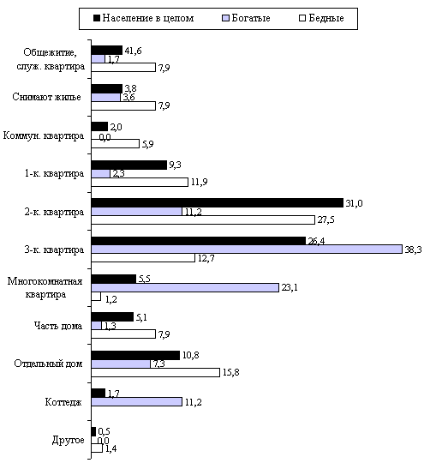

**Основные виды имущества, присутствующего у различных слоев богатых, в %**

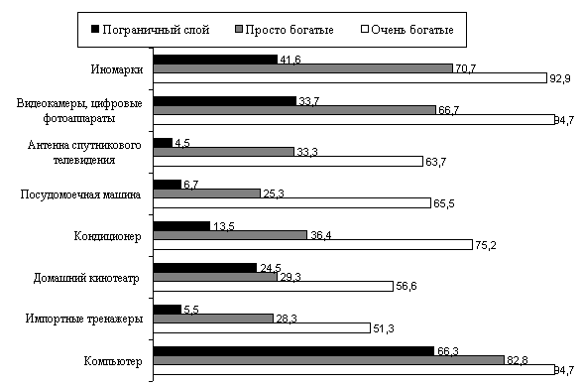

**Распределение различных слоев богатых по разным типам поселений, в %**

|  |  |  |  |
| --- | --- | --- | --- |
|  | ***Пограничный слой*** | ***Просто богатые*** | ***Очень богатые*** |
| Мегаполисы | 19,6 | 43,5 | 54,6 |
| Областные центры | 47,1 | 49,3 | 43,3 |
| Малые города | 9,8 | 5,8 | 2,1 |
| Села | 23,5 | 1,4 | 0 |